Национальный технический университет Украины «КПИ»
Факультет информатики и вычислительной техники
Кафедра вычислительной техники

КУРСОВОЙ ПРОЕКТ
по куру «Операционные системы»

Выполнил : Нога Олег Игоревич.
Группа : ИВ - 63, Факультет: ИВТ
Зачетная книжка № ИВ-6315

Допущен к защите ______________
Номер технического задания ______

_______________________________
(подпись руководителя)

Семестр VII , 1999 г.

Техническое задание.

1. Введение. Предмет исследования.

Гетерогенные системы. Многопроцессорные вычислительные системы с использованием процессоров разной степени бытродействия. Планировщик заданий гетерогенной системы. Стратегия планирования погружения заданий на процессоры. Динамическое перераспределение заданий по процессорам.

2. Постановка задачи.

Имеется гетерогенная вычислительная система с N процессорами. Тип системы значения не имеет. Проверить правильность следующей гипотезы: “При погружении заданий в вычислительной системе с процессорами разной степени быстродействия лучшие результаты будут получены, если задания большей длины погружать на более быстрые процессоры”. Определить влияние динамического перераспределения заданий по процессорам на характеристики системы.

3. Способ исследования.

Единственный доступный из эффективных способов исследования -- компьютерное моделирование.

4. Требования к програмной модели.

- Постоянное получение обновленных результатов работы модели.
- Возможность изменения начальных условий во время работы модели.
- Моментальная реакция програмной модели на изменение начальных условий.
- Дружественный пользовательский интерфейс.
- Возможность исользования результатов работы модели в данной документации.
- Платформа x86. Операционная система MS-DOS либо Windows NT/95.

Пояснительная записка.

Содержание.

Введение.

Руководство оператора - описание програмной модели.
- Выбор средств программирования.
- Руководство программиста – описание программы.
- Исследование.
  - Влияние сортировки заданий при погружении на результаты моделирования.
  - Влияние динамического перераспределения заданий по процессорам на результаты моделирования при сортировке заданий по возростанию.
- Выводы.
- Список литературы.

Приложение 1: Блоксхема моделирующего алгоритма.
Приложение 2: Текст программы.
1. Введение.

Почти все большие компютеры сейчас делают с использованием большого числа одинаковых микропроцессоров. Свойства гетерогенных систем почти не исследованы. Исследование гетерогенных систем – это непочатый край для плодотворной деятельности. Данная курсовая работа представляет собой попытку его почать.

2. Руководство оператора - описание програмной модели.

Вычислительная система содержит 8 процессоров разной степени быстродействия (Рис.1 группа “Скорость процессоров”). С помощью элементов управления этой группы можно установить свое распределение скорости процессоров или выбрать одно из готовых, просто нажав на кнопку(см Таб.1).

Таб 1. Готовые распределения скорости процессоров:
Наименование кнопки | Название распределения, используемое далее по тексту
Linear | Линейная гетерогенность
Exp | Экспотенциальная гетерогенность
Log | Логарифмическая гетерогенность

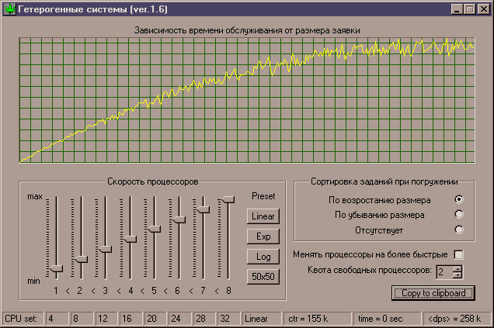
Рис 1.

Каждое задание выполняется на процессоре определенное время, по истечении которого процессор освобождается. Это время прямо пропорционально размеру задания и обратно пропорционально скорости процессора. Если число свободных процессоров становится равным или превышает некоторый порог (см. Рис. 1 чекбокс “Квота свободных процессоров”), то на свободные процессоры погружаются новые задания со случайным (равномерного распределения) размером. При этом в зависимости состояния радиокнопок (см. Рис. 1, группа “Сортировка заданий при погружении”) производятся следующие действия:

- Радиокнопка “По возростанию размера” установлена: новые задания, готовые к погружению, будут отсортированы по возростанию размера, и погрузятся соответственно гипотезе (более быстрому процессору – большее задание).
- Радиокнопка “По убыванию размера” установлена: новые задания, готовые к погружению, будут отсортированы по убыванию размера, и погрузятся не соответственно гипотезе. Более быстрому процессору будет дано меньшее задание.
- Радиокнопка “Отсутствует” установлена: новые задания, готовые к погружению, не будут отсортированы.

Если установлена опция “Менять процессоры на более быстрые” то производится динамическое перераспределение заданий по процессорам: при освобождении более быстрого процессора на него перегружается задание с более медленного.
Результатом работы модели является график зависимости времени обслуживания от размера заявки, который по нажатию кнопки “Copy to clipboard” скопируется в клипборд. В статусной строке выводится относительная скорость каждого процессора; прогресс (“ctr”), время (“time”) и средняя скорость (“<dps>”) набора статистической информации.

3. Выбор средств программирования.

Осуществлялся на основании требований к програмной модели (техническое задание, п. 1.4.). Исходя из пунктов 1,2,4, проще программировать под Windows. Пункт 5 наиболее просто реализуется путем использования Windows Clipboard. Пользовательский интерфейс проще реализуется на Delphy, но программы на Visual C++ более быстрые, следовательно, лучше удовлетворяют пункту 3 требований. Так как простота реализации не фигурирует в требованиях к програмной модели, то окончательный выбор – Visual C++ с использованием MFC .

4. Руководство программиста – описание программы.

Программа состоит из следующих основных частей: класс диалога CMainDialog, класс вывода графика CGrafik, моделирующий поток MainThread. Перечень методов приведен в таблице 2. Поток MainThread в непрерывном цикле производит моделирование и накапливает результаты в массиве Tim. Блоксхема моделирующего алгоритма приведена в приложении 1, программа – в приложении 2. По таймеру с периодом frame_rate милисекунд выводится график по данным массива Tim (функция OnTimer()). Число точек графика – job_max_len.

Исходники и ресурсы:
- getersys.cpp – текст программы
- getersys.h – текст программы: описания
- getersys.rc – файл ресурсов
- ganj5.ico – иконка
- ids.h – идентификаторы ресурсов
- resource.h – идентификаторы ресурсов - AppStudio

Файл exe:
- Release\getersys.exe
Таб.2. Классы, методы, структуры, функции.
class CАpp | – класс приложения
BOOL InitInstance() | – инициализация приложения
class CMainDlg | – класс диалога
CMainDlg(char *DlgName, CWnd *Owner) | – конструктор диалога
BOOL OnInitDialog() | – инициализация диалога
BOOL set_cpu_spd(int cpu, int pos) | – установить скорость процессора
int get_cpu_spd(int cpu) | – возвращает скорость процессора
afx_msg void OnVScroll (UINT SBCode, UINT Pos, CScrollBar *SB) | – обработчик события перемещения скроллбара и слайдеров
afx_msg void OnPreset*() | – установка скоростей процессоров по заданной схеме
afx_msg void OnMethod*() | – обработчики радио-кнопок.
afx_msg void OnChgCPU() | – обработчик чекбокса
afx_msg void OnCopy() | – копия в клипборд
afx_msg void OnOK() | – реакция на enter
afx_msg void OnTimer(UINT ID) | – вывод графика и характеристик работы молели
afx_msg void OnDestroy() | – разрушение диалога
class CGrafik | – класс для вывода графика
CGrafik(RECT rect, int NumDots, COLORREF GrafColor, COLORREF GridColor, COLORREF BackColor) | – конструктор класса графика
void Show(int *val, CDC *dc) | – вывод графика массива val в контекст dc
~CGrafik() | – деструктор класса графика
UINT MainThread(LPVOID WinObjPtr) | – моделирующий поток
int timer() | – значение таймера в милисекундах
inline BOOL neq_set(int& a, int b) | – присваивает a b; возвращает 0, если a равно b иначе возвращает !0
inline int max_item(int *a, int n) | – макс. элемент массива a длины n
inline int min_item(int *a, int n, int exept) | – мин. элемент массива a длины n исключая элементы exept.
inline void sort(int *a, int n) | – сортировка по возростанию
inline void sort_back(int *a, int n) | – сортировка по убыванию
struct {…} Set | – начальные условия моделирования
BOOL set_changed | – начальные условия изменены

5. Исследование.

5.1. Влияние сортировки заданий при погружении на результаты моделирования.

Для начала – зависимость среднего времени обсуживания от размера заявки (далее – зависимость) при отсутствии сортировки. Независимо от степени гетерогенности системы зависимость одна и та же (см. Рис 2.). Зависимость линейна, чего и следовало ожидать.

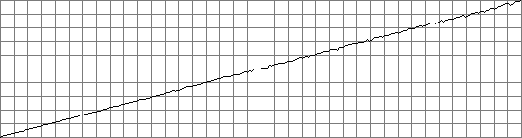Рис 2.

Квота свободных процессоров на сущность зависимости не влияет, влияет только на выразительность зависимости, поэтому все следующие графики приведены для квоты свободных процессоров равной 8 – максимальному значению.
Далее приведены три зависимости, полученные при сортировке заданий по возростанию, согласно гипотезе, для линейной, экспотенциальной и логарифмической гетерогенности (соответственно Рис.3…Рис.6). Для любой гетерогенности влияние сортировки в общих чертах одинаково: заметно значительное уменьшение времени выполнения заданий больших размеров.
Для линейной гетерогенности – довольно замечательный результат (рис.3). Время выполнения больших и средних заданий не зависит от размера задания.

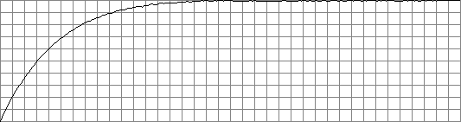
Рис. 3
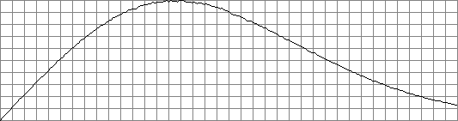
Рис. 4
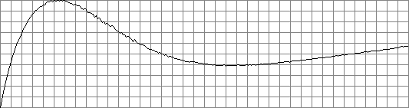
Рис. 5

Для экспотенциальной гетерогенности – самое малое время выполнения больших заданий (рис.4).
Для логарифмической гетерогенности – малое время выполнения заданий средней длины (рис.5).
Далее приведены три зависимости, полученные при сортировке заданий по убыванию, что противоречит гипотезе, для линейной, экспотенциальной и логарифмической гетерогенности (соответственно Рис.7…Рис.9). Для любой гетерогенности влияние сортировки в общих чертах одинаково: заметно значительное уменьшение времени выполнения заданий малых размеров и соответственно увеличение времени выполнения больших заданий. Результат таким и ожидался, ведь в таком случае большие задания выполняются на самых слабых процессорах.

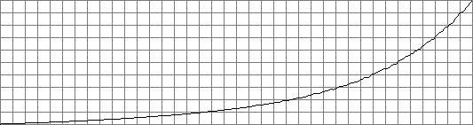
Рис.7
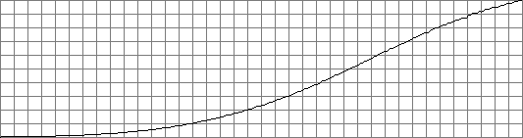
Рис.8
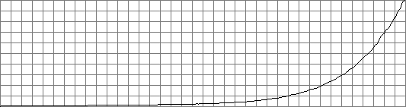
Рис.9
5.2. Влияние динамического перераспределения заданий по процессорам на результаты моделирования при сортировке заданий по возростанию.

Ниже приведены три зависимости полученные при сортировке заданий по возростанию, согласно гипотезе, и применении динамического перераспределения заданий по процессорамдля линейной, экспотенциальной и логарифмической гетерогенности (соответственно Рис.10…Рис.12). Сравнительно с результатами моделирования без применения динамического перераспределения заданий (соответственно Рис.3…Рис.5) заметно некоторое сглаживание зависимостей за счет увеличения времени выполнения самых малых заданий, ведь они всегда приходят на самый слабый процессор.

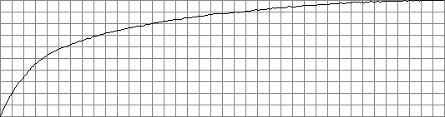
Рис.10

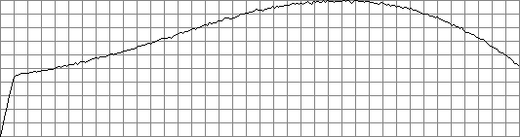
Рис.11

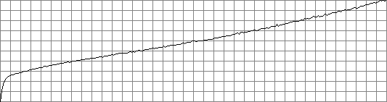
Рис.12
6. Выводы.

Смысл в предварительной сортировке поступающих заданий есть, так как она приводит к ускорению выполнения больших заданий, но при одном условии: если в системе не критично увеличение времени выполнения самых малых заданий. Это условие можно снять, введя в систему многоприоритетное обслуживание, и дав самым малым заданиям больший приоритет.
Динамическое перераспределение заданий в гетерогенной системе повышает ее эффективность при одном условии: поток заданий на входе разрежен. Но и это условие можно снять, если производить динамическое перераспределение только при пустом входном буфере.

7. Список литературы.

- Герберт Шилдт “MFC Основы программирования”, Киев, bhv, 1997.
- Крейг Арнуш “Освой самостоятельно Borland C++ 5”, Москва, БИНОМ, 1997.
Приложение 1. Блоксхема моделирующего алгоритма.

Сбросить (обнулить) результаты.
Начальные условия изменены?
Да
Нет
Число своб. процессоров
превышает порог?
Сортировка заданий
при погружении
Сортировка заданий
по возростанию
Сортировка заданий
по убыванию

Для свободных процессоров:
Занесение времени обслуживания предидущего задания в массив распределения;
погружение задания на процессор
Динамическое перераспределение заданий по процессорам, если соответствующая опция установлена.
Квант времени до первого события освобождения процессора.
Генерировать новое задание случайной длины.
Сгенерировать задания на каждый процессор.
Начало
Приложение 2. Текст программы.

// getersys.h

class CGrafik
{
private:
RECT Rect;
int x_size, y_size;
int num_dots;
int *val;
CBrush *back_pat;
CPen *grid_pen;
CPen *graf_pen;
CDC *pmDC;
CBitmap *pBmp;
int first_time;
public:
CGrafik(RECT rect, int NumDots, COLORREF GrafColor, COLORREF GridColor, COLORREF BackColor);
void Show(int *val, CDC *dc);
~CGrafik();
};

/*********************************************************************/

class CMainDlg: public CDialog
{
public:
CWinThread *m_pMainThread;
CGrafik *m_pGrafik;
CFont m_Font;
CStatusBarCtrl m_Status;

CMainDlg(char *DlgName, CWnd *Owner);

BOOL OnInitDialog();

BOOL set_cpu_spd(int cpu, int pos);
int get_cpu_spd(int cpu);

afx_msg void OnVScroll(UINT SBCode, UINT Pos, CScrollBar *SB);

afx_msg void OnPreset1();
afx_msg void OnPreset2();
afx_msg void OnPreset3();
afx_msg void OnPreset4();

afx_msg void OnMethod1();
afx_msg void OnMethod2();
afx_msg void OnMethod3();

afx_msg void OnChgCPU();

afx_msg void OnCopy();

afx_msg void OnOK(){}

afx_msg void OnTimer(UINT ID);
afx_msg void OnDestroy();

DECLARE_MESSAGE_MAP()
protected:
HICON m_hIcon;
};
/********************************************************************/
class CApp: public CWinApp
{
public:
BOOL InitInstance();
};
/********************************************************************/
UINT MainThread(LPVOID WinObjPtr);

//getersys.cpp

#include <afxwin.h>
#include <afxcmn.h>
#include <time.h>

#include "getersys.h"
#include "ids.h"
#include "resource.h"

#define cpu_num 8
#define max_cpu_spd 32
#define job_max_len 256 // Graph horizontal quality
#define frame_rate 100 // Graph refresh rate, mc
#define grafik_id IDV_GRAFIK
#define cpu_status_org 1
#define preset_status_org cpu_status_org+cpu_num
#define ctr_status_org cpu_status_org+cpu_num+1
#define time_status_org cpu_status_org+cpu_num+2
#define dps_status_org cpu_status_org+cpu_num+3

/**************************************************************************/
struct
{
int cpu_spd[cpu_num];
int method; // 1 - prop, 2 - unprop, 3 - random
int cpu_quote; // 1..8 (default 2)
BOOL use_faster_cpu;
} set;

BOOL set_changed=1;

int tim[job_max_len];

int d_ctr=0;
int start_time;

char str[32];

/**************************************************************************/
int timer()
{
int msec;
tm t;
msec=_getsystime(&t);
return mktime(&t) * 1000 + msec;
}

inline BOOL neq_set(int& a, int b)
{
int r=(a!=b);
a=b;
return r;
}

inline int max_item(int *a, int n)
{
int m = INT_MIN;
for (int i=0; i<n; i++)
if (m<a[i]) m=a[i];
return m;
}

inline int min_item(int *a, int n, int exept)
{
int m = INT_MAX;
for (int i=0; i<n; i++)
if (a[i] != exept & m>a[i]) m=a[i];
return m;
}

inline void sort(int *a, int n)
{
int i,j,x;
for (i=1; i<n; i++)
for (j=n-1; j>=i; j--)
if (a[j-1]>a[j])
{x=a[j-1]; a[j-1]=a[j]; a[j]=x;};
}

inline void sort_back(int *a, int n)
{
int i,j,x;
for (i=1; i<n; i++)
for (j=n-1; j>=i; j--)
if (a[j-1]<a[j])
{x=a[j-1]; a[j-1]=a[j]; a[j]=x;};
}

/********************************************************************/
CGrafik::CGrafik(RECT rect, int NumDots, COLORREF GrafColor, COLORREF GridColor, COLORREF BackColor)
{
Rect=rect;
x_size=Rect.right-Rect.left;
y_size=(Rect.bottom-Rect.top);
num_dots=NumDots;
val = new int[num_dots];
grid_pen = new CPen(PS_SOLID, 1, GridColor);
graf_pen = new CPen(PS_SOLID, 1, GrafColor);
back_pat = new CBrush;
back_pat->CreateSolidBrush(BackColor);
first_time=1;
}

void CGrafik::Show(int *pval, CDC *pDC)
{
memcpy(val, pval, sizeof(int)*num_dots);
int max_val = max_item(val, num_dots);
if (max_val==0) return;

int x,y;

if (first_time)
{
first_time=!first_time;
pBmp = new CBitmap;
pBmp->CreateCompatibleBitmap(pDC, x_size, y_size);
pmDC = new CDC;
pmDC->CreateCompatibleDC(pDC);
pmDC->SelectObject(pBmp);
pmDC->SelectObject(back_pat);
pmDC->SelectObject(grid_pen);
pmDC->PatBlt(0, 0, x_size, y_size, PATCOPY);
for (x=0; x<x_size; x=x+14) {pmDC->MoveTo(x,0); pmDC->LineTo(x,y_size);}
for (y=y_size-1; y>=0; y=y-14) {pmDC->MoveTo(0,y); pmDC->LineTo(x_size,y);}
}

pDC->SetViewportOrg(Rect.left,Rect.top);
pDC->SelectObject(graf_pen);
pDC->MoveTo(0,y_size-1);
pDC->BitBlt(0, 0, x_size, y_size, pmDC, 0, 0, SRCCOPY);
for (int i=0; i<num_dots; i++)
{
x = i * (x_size-1) / (num_dots-1);
y = (int)(((double)(max_val - val[i])) / max_val * (y_size-1));
pDC->LineTo(x,y);
}
}

CGrafik::~CGrafik()
{
delete val;
delete back_pat;
delete grid_pen;
delete graf_pen;
if (!first_time)
{
delete pBmp;
delete pmDC;
}
}

/*************** Aplication initialization **********************/
BOOL CApp::InitInstance()
{
CMainDlg MainDlg("MAIN_DIALOG", NULL);
m_pMainWnd = &MainDlg;
MainDlg.DoModal();
return TRUE;
}

/******************* MainDlg constructor ************************/
CMainDlg::CMainDlg(char *DlgName, CWnd *Owner):CDialog(DlgName, Owner)
{
m_hIcon = AfxGetApp()->LoadIcon(IDR_ICON);
}

/************************ slider setup **************************/
BOOL CMainDlg::set_cpu_spd(int cpu, int spd)
{
if (spd>max_cpu_spd) spd=max_cpu_spd;
if (spd<1) spd=1;

wsprintf(str,"%d",spd);
m_Status.SetText(str,cpu_status_org + cpu,0);

CSliderCtrl *slider=(CSliderCtrl*)GetDlgItem(IDS_CPU1_SPD+cpu); // ID фюыцэю шфЄш яюфЁ ф !!!
slider->SetRange(0, max_cpu_spd-1);
slider->SetPos(max_cpu_spd - spd);
return neq_set(set.cpu_spd[cpu], spd);
}

int CMainDlg::get_cpu_spd(int cpu)
{
CSliderCtrl *slider=(CSliderCtrl*)GetDlgItem(IDS_CPU1_SPD+cpu); // ID фюыцэю шфЄш яюфЁ ф !!!
return max_cpu_spd - slider->GetPos();
}

/***************** MainDlg Initialization ***********************/
BOOL CMainDlg::OnInitDialog()
{
CRect r(0,0,0,0);

CDialog::OnInitDialog();
SetIcon(m_hIcon, TRUE); // Set big icon
SetIcon(m_hIcon, FALSE); // Set small icon

m_Font.CreateStockObject(ANSI_VAR_FONT);

//Status Bar init
m_Status.Create(WS_VISIBLE|WS_CHILD,r,this,IDD_STATUS);
int part[cpu_num+5];
for (int i=0; i<cpu_num; i++)
{
GetDlgItem(IDS_CPU1_SPD+i)->GetWindowRect(r);
if (i==0) part[0]=r.left;
part[i+1]=r.right;
}
GetDlgItem(IDB_PRESET1)->GetWindowRect(r);
part[cpu_num+1]=r.right;
GetClientRect(r);
int x=part[cpu_num+1];
int step=(r.right-x)/3;
for (i=1; i<=3; i++)
{
part[cpu_num+i]=x;
x+=step;
}
m_Status.SetParts(cpu_num+5, (int*)&part);
m_Status.SetText("CPU set:",0,0);

// Spin init (FREE_CPU)
CSpinButtonCtrl *spin;
set.cpu_quote = 2;
spin=(CSpinButtonCtrl*)GetDlgItem(IDS_FREE_CPU);
spin->SetRange(1,cpu_num);
spin->SetPos(2);

//radio init
set.method = 1;
((CButton*)GetDlgItem(IDR_METHOD1))->SetCheck(1);
((CButton*)GetDlgItem(IDR_METHOD2))->SetCheck(0);
((CButton*)GetDlgItem(IDR_METHOD3))->SetCheck(0);

//Check init
set.use_faster_cpu=0;
((CButton*)GetDlgItem(IDC_CHG_CPU))->SetCheck(0);

// Slider init (CPU_SPEED)
OnPreset1();

// MainTread Begining
m_pMainThread=AfxBeginThread(MainThread,this,THREAD_PRIORITY_BELOW_NORMAL);

GetDlgItem(grafik_id)->GetClientRect(r);
r.left++; r.top++; r.right--; r.bottom--;

m_pGrafik = new CGrafik(r, job_max_len, RGB(255,255,0), RGB(31,100,0), 0);
if (!SetTimer(1,frame_rate,NULL))
MessageBox("Can't initialize timer.", "Error", MB_ICONEXCLAMATION);
return TRUE;
}

/***************************************************************************/

BEGIN_MESSAGE_MAP(CMainDlg, CDialog)
ON_BN_CLICKED(IDB_PRESET1, OnPreset1)
ON_BN_CLICKED(IDB_PRESET2, OnPreset2)
ON_BN_CLICKED(IDB_PRESET3, OnPreset3)
ON_BN_CLICKED(IDB_PRESET4, OnPreset4)
ON_BN_CLICKED(IDR_METHOD1, OnMethod1)
ON_BN_CLICKED(IDR_METHOD2, OnMethod2)
ON_BN_CLICKED(IDR_METHOD3, OnMethod3)
ON_BN_CLICKED(IDC_CHG_CPU, OnChgCPU)
ON_BN_CLICKED(IDB_COPY, OnCopy)
ON_WM_VSCROLL() // all vertical scrolls and arrows
ON_WM_TIMER()
ON_WM_DESTROY()
END_MESSAGE_MAP()

/******************* CPU speed presets ********************/
afx_msg void CMainDlg::OnPreset1()
{
for (int i=0; i<cpu_num; i++)
set_changed|=set_cpu_spd(i, (i+1)*max_cpu_spd/cpu_num);
m_Status.SetText("Linear",preset_status_org,0);
}

afx_msg void CMainDlg::OnPreset2()
{
int pos=max_cpu_spd;
for (int i=0; i<cpu_num; i++)
{
set_changed|=set_cpu_spd(cpu_num-1-i, pos);
pos=pos/2;
}
m_Status.SetText("Exp",preset_status_org,0);
}

afx_msg void CMainDlg::OnPreset3()
{
int pos=max_cpu_spd;
for (int i=0; i<cpu_num; i++)
{
set_changed|=set_cpu_spd(i, max_cpu_spd-pos);
pos=pos/2;
}
m_Status.SetText("Log",preset_status_org,0);
}

afx_msg void CMainDlg::OnPreset4()
{
int i;
for (i=0; i<cpu_num/2; i++) set_changed|=set_cpu_spd(i, 1);
for (i=cpu_num/2; i<cpu_num; i++) set_changed|=set_cpu_spd(i, max_cpu_spd);
m_Status.SetText("50x50",preset_status_org,0);
}

/******************* Scroll handler ***********************/
afx_msg void CMainDlg::OnVScroll(UINT SBCode, UINT Pos, CScrollBar *SB)
{
int i,j, spd, spdj;
static BOOL changes;

if (SB==GetDlgItem(IDS_FREE_CPU)) // from edit (IDE_FREE_CPU) arrows
{
if (SBCode==TB_THUMBPOSITION)
{
set_changed|=neq_set(set.cpu_quote, Pos);
}
}
else
{
if (SBCode!=TB_ENDTRACK & SBCode!=TB_THUMBPOSITION)
{
for (i=0; i<cpu_num; i++)
if (SB==GetDlgItem(IDS_CPU1_SPD+i))
{
spd=get_cpu_spd(i);
changes |= neq_set(set.cpu_spd[i], spd);

wsprintf(str,"%d", spd);
m_Status.SetText(str, cpu_status_org + i, 0);

for (j=0; j<i; j++)
{
spdj = get_cpu_spd(j);
if (spdj>spd) set_cpu_spd(j, spd);
}

for (j=i+1; j<cpu_num; j++)
{
spdj = get_cpu_spd(j);
if (spd>spdj) set_cpu_spd(j, spd);
}
}
}
if (SBCode==TB_ENDTRACK)
{
set_changed |= changes;
changes = 0;
if (set_changed) m_Status.SetText("User",preset_status_org,0);
}
}
}

/******************* Radio handlers ***********************/
afx_msg void CMainDlg::OnMethod1() {set_changed|=neq_set(set.method,1);}
afx_msg void CMainDlg::OnMethod2() {set_changed|=neq_set(set.method,2);}
afx_msg void CMainDlg::OnMethod3() {set_changed|=neq_set(set.method,3);}

/************** Change CPU checkbox handler ***************/
afx_msg void CMainDlg::OnChgCPU()
{
set.use_faster_cpu = ((CButton*) GetDlgItem(IDC_CHG_CPU))->GetCheck();
set_changed=1;
}

/******************* Clipboard Copy ***********************/
afx_msg void CMainDlg::OnCopy()
{
CRect r(0,0,533,141);
// GetWindowRect(r);

CClientDC dc(this);

CBitmap bmp;
bmp.CreateCompatibleBitmap(&dc, r.right-r.left, r.bottom-r.top);

CDC mem_dc;
mem_dc.CreateCompatibleDC(&dc);
mem_dc.SelectObject(&bmp);

// mem_dc.BitBlt(0,0, r.right-r.left, r.bottom-r.top, &dc,-3,-22,SRCCOPY);

CGrafik Grafik(r, job_max_len, 0, RGB(127,127,127), RGB(255,255,255));
Grafik.Show(tim, &mem_dc);

OpenClipboard();
EmptyClipboard();
SetClipboardData(CF_BITMAP, bmp);
CloseClipboard();
}

////////////////////////////////////////////////////////////
/*** TIMER: grafik refresh ***/
////////////////////////////////////////////////////////////
afx_msg void CMainDlg::OnTimer(UINT ID)
{
for (int i=0; i<job_max_len; i++) if (tim[i]>INT_MAX/2)
{
for (int j=0; j<job_max_len; j++) tim[j]/=2;
break;
};

int tmr=timer();
if (d_ctr<0)
{
d_ctr = 0;
start_time=tmr;
}
else
{
int dt=tmr - start_time;
if (dt>0)
{
wsprintf(str, " ctr = %d k", d_ctr/1000);
m_Status.SetText(str, ctr_status_org, 0);

wsprintf(str, " time = %d sec", dt/1000);
m_Status.SetText(str, time_status_org, 0);

wsprintf(str, " <dps> = %d k", d_ctr/dt);
m_Status.SetText(str, dps_status_org, 0);
}
}

CClientDC gdc(GetDlgItem(grafik_id));
m_pGrafik->Show(tim, &gdc);

}

/****************** Main window destroy *******************/
afx_msg void CMainDlg::OnDestroy()
{
KillTimer(1);
delete m_pMainThread;
delete m_pGrafik;
}

/**********************************************************/
/* MainTread */
/**********************************************************/
int new_job[cpu_num]; // new jobs length
int free_cpu_num=0;

inline void add_new_job()
{
new_job[free_cpu_num++] = 1 + rand() % (job_max_len-1);
}

UINT MainThread(LPVOID WinObjPtr)
{
int cpu, i, job_tm_left_min;

int job_tm_left[cpu_num]; // time left for job (in current CPU)
int job_tm[cpu_num]; // for this time job's in system
int job_len[cpu_num]; // job's lenght

memset(job_tm_left, 0, sizeof(job_tm_left));
memset(job_tm, 0, sizeof(job_tm ));
memset(job_len, 0, sizeof(job_len ));

for (i=0; i<cpu_num; i++)
add_new_job();

do
{
if (set_changed)
{
d_ctr = INT_MIN;
start_time=timer();
memset(tim, 0, sizeof(tim));
set_changed=0;
}

if (free_cpu_num >= set.cpu_quote)
{
switch (set.method)
{
case 1: sort_back(new_job, free_cpu_num); break;
case 2: sort (new_job, free_cpu_num);
}
for (cpu=0; cpu<cpu_num; cpu++)
{
if (job_tm_left[cpu]==0)
{
d_ctr++;
if (job_len[cpu]<job_max_len) tim[job_len[cpu]]+=job_tm[cpu];
job_len[cpu] = new_job[--free_cpu_num];
job_tm [cpu] = 0;
job_tm_left[cpu] = job_len[cpu] * max_cpu_spd / set.cpu_spd[cpu];
}
}
}

if (set.use_faster_cpu & free_cpu_num!=0)
for (cpu=0; cpu<cpu_num; cpu++) if (job_tm_left[cpu]==0) // for all free cpu
for (i=0; i<cpu; i++) if (job_tm_left[i]!=0) // for all not free left side
{
_asm // swap job_tm [cpu] <=> job_tm [i]
// swap job_len[cpu] <=> job_len[i]
{
mov esi, i
mov edi, cpu
mov eax, dword ptr [job_tm + esi * 4]
xchg eax, dword ptr [job_tm + edi * 4]
mov dword ptr [job_tm + esi * 4], eax

mov eax, dword ptr [job_len + esi * 4]
xchg eax, dword ptr [job_len + edi * 4]
mov dword ptr [job_len + esi * 4], eax
}
job_tm_left[cpu]=job_tm_left[i]*set.cpu_spd[i]/set.cpu_spd[cpu];
if (job_tm_left[cpu]==0) job_tm_left[cpu]++; //add_new_job();
job_tm_left[i]=0;
break;
}

job_tm_left_min = min_item(job_tm_left, cpu_num, 0); //min except 0
for (cpu=0; cpu<cpu_num; cpu++) if (job_tm_left[cpu]>0)
{
if ((job_tm_left[cpu]-=job_tm_left_min)==0) add_new_job();
job_tm[cpu] += job_tm_left_min;
}

} while(1);
return 0;
}

/**********************************************************/
CApp App;

